附件10：

一、登入学工管理系统
- 在IE地址栏中输入http://i.xmu.edu.cn/ ，输入用户名和密码登入厦门大学信息门户，如下图
注：
- 门户登陆用户名为您在学校所使用的学号或者工号。
- .缺省登录密码为您18位新身份证证号后六位或六个8，登陆成功后请及时修改密码。
- .若您之前有修改过密码的，请先尝试修改后的密码，若不行再尝试身份证后六位或六个8。
输入用户名和密码
- .以上情况都试过无效的请持身份证到校园卡中心修改密码。
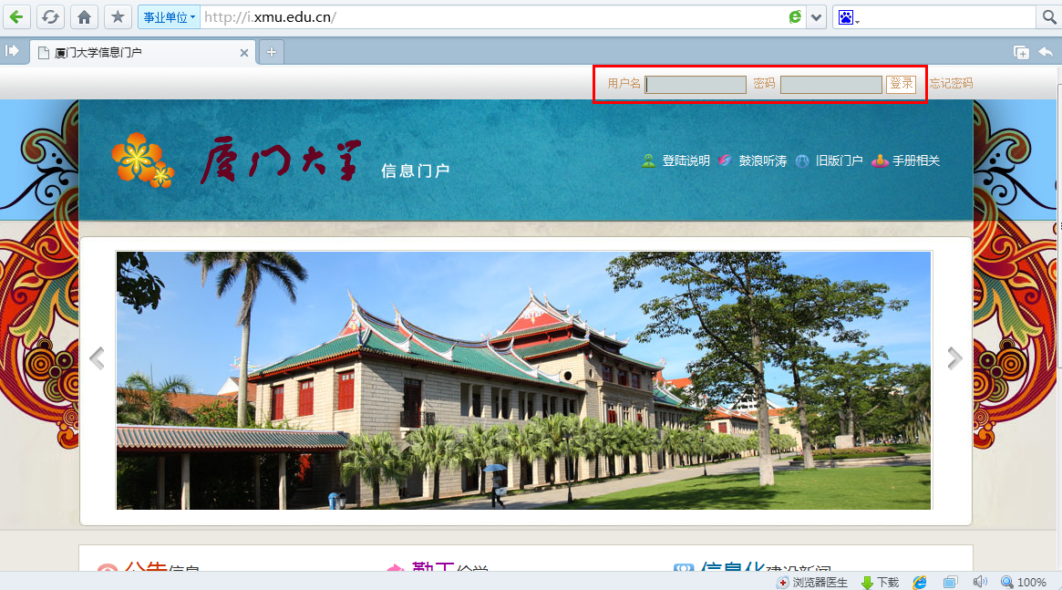
- 登入厦门大学信息门户后，点击页面上的【快速通道】栏目下的【学工系统】进入学工系统。
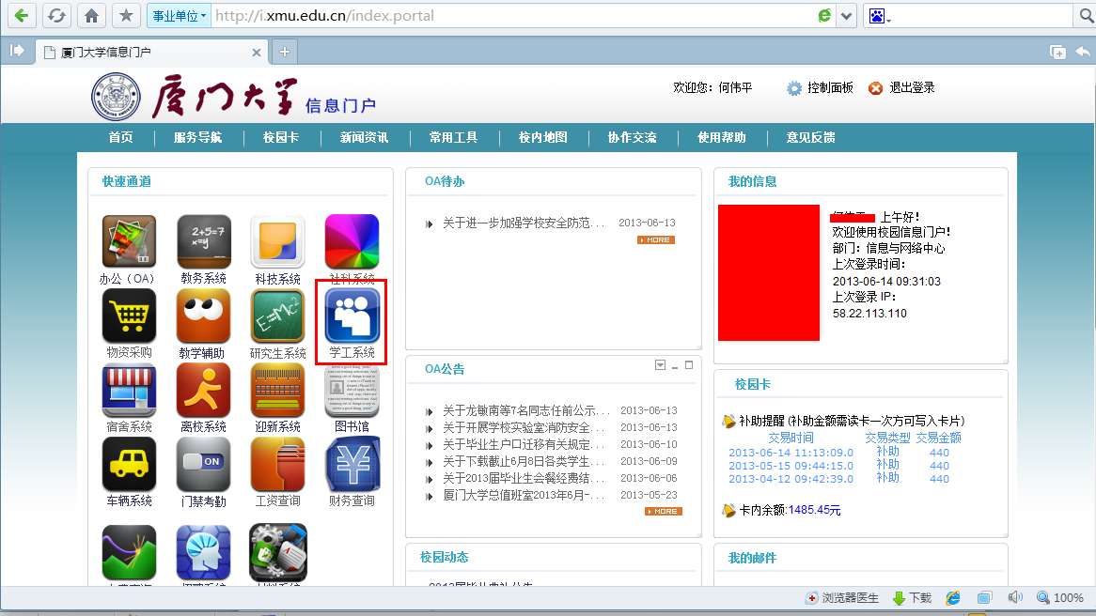
点击【学工系
统】
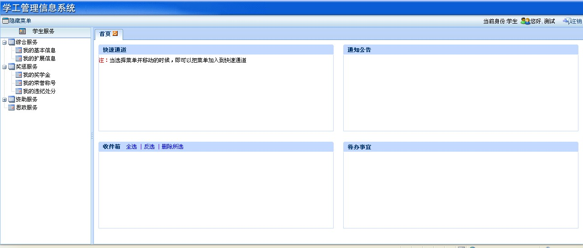

二、辅导员审核（辅导员角色）
进入【奖惩管理】－>【奖学金审核】
奖学金审核页面
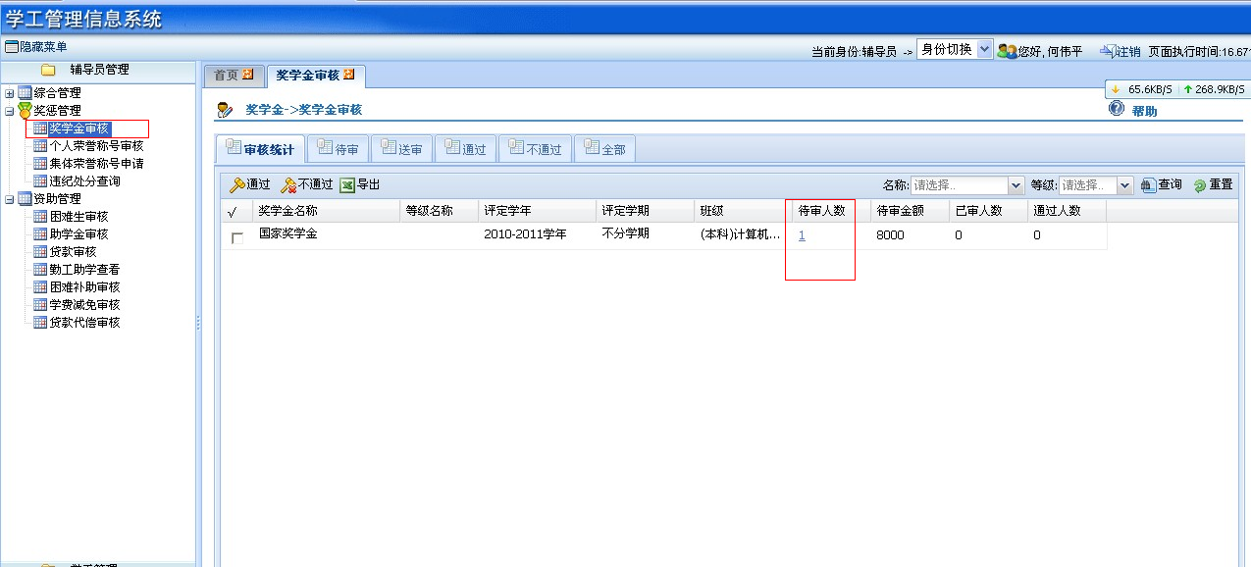
点击待审人数链接进入待审页面
- 辅导员审核操作

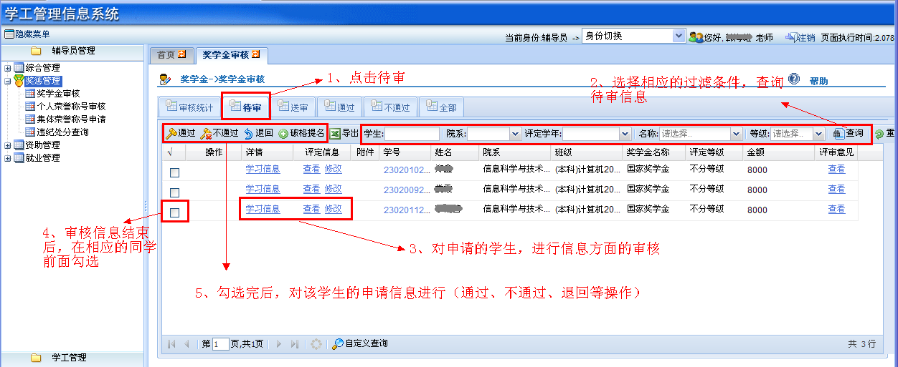

2、待审通过后，需要填写推荐理由

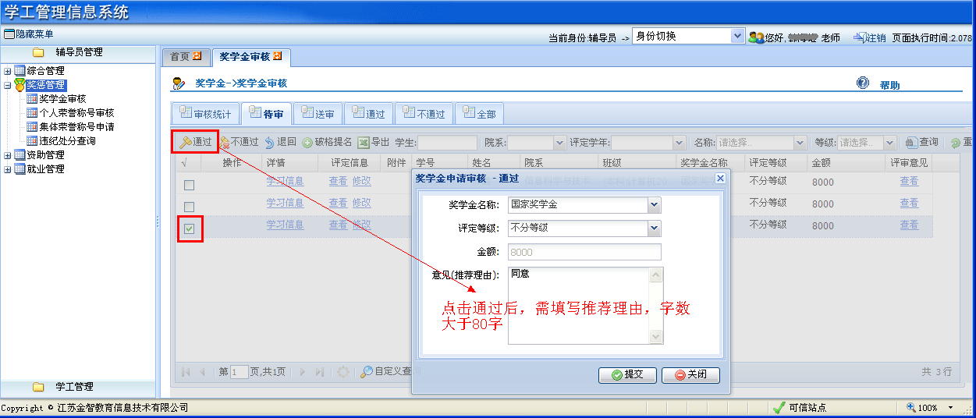

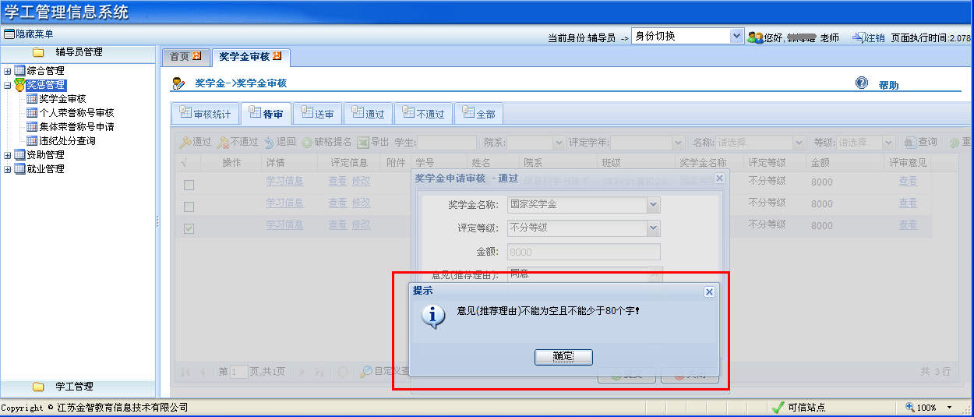

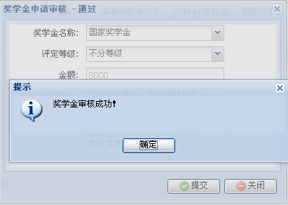
3、审核成功后，点击“送审”，进入送审页面，然后点击“打印”

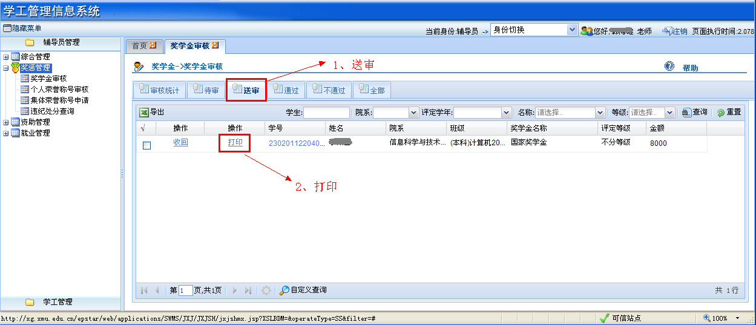

跳出打印界面
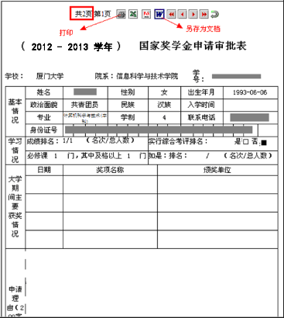
有打印机的，直接点击打印，没有打印机的，先下载文档到桌面后，再行安排。
注意：要求正反面打印。

